LES PASSEJAÏRES DE VARILHES FICHE ITINÉRAIRE
AX LES THERMES n° 5
Commune de départ et dénomination de l’itinéraire :
- Ascou – Parking de la station de ski - De la station d'Ascou/Pailhères au Col de Pailhères A/R

Date, animateur(trice), nombre de participants (éventuel) :
- 04.02.2021 – B. Leconte – 16 participants (Reportage photos)

L’itinéraire est décrit sur les supports suivants :
- Parcours "inventé" par Bernard Leconte suivant les pistes Jasse, Forestière, Estagnet et Fontargente de la station de ski

Classification, temps de parcours, dénivelé positif, distance, durée :
- Randonneur – 3h45 – 550 m – 8,8 km – Journée - Indice d’effort : 64

Balisage : Balisage du domaine skiable
Particularité(s) : Parcours à faire en hiver pour une sortie raquettes

Site ou point remarquable :
- La vue sur le Querigut depuis le Port de Pailhères
- La découverte des hauts sommets enneigés
Trace GPS : Oui

Distance entre la gare de Varilhes et le lieu de départ : 72 km

Observation(s) :
- Pour le retour, deux variantes possibles avec un groupe homogène et suivant l’état de la neige, suggérées par Bernard Leconte :
1 – Depuis le col, approcher le Tarbésou jusqu’à l’arrivée du téléski Mounégou et redescendre par la piste rouge Tarbésou
2 – Depuis le départ du téléski Mounégou, emprunter les pistes Beauzeille et Forestière pour revenir sur la station.
- Lorsque la station est ouverte, on veillera à bien marcher en colonne, en bordure de piste, pour ne pas entrer en conflit avec les skieurs.

"Cette fiche participe à la constitution d'une mémoire des itinéraires proposés par les animateurs du club. Eux seuls y ont accès. Ils s'engagent à ne pas la diffuser en dehors du club."
Date de la dernière mise à jour : 10 février 2021

La carte
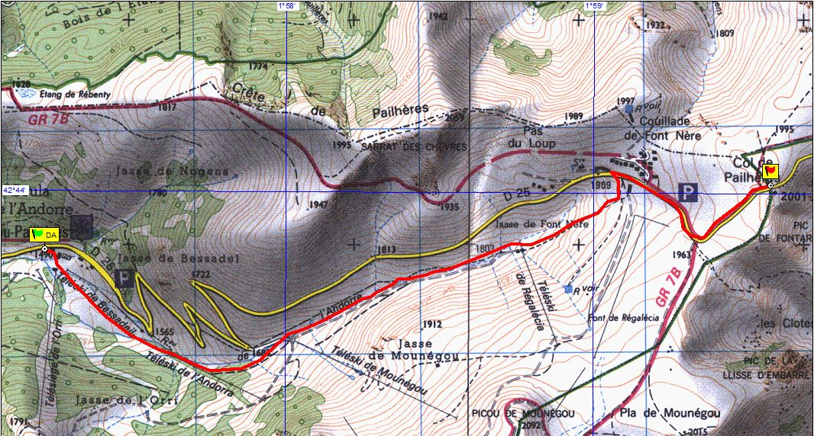
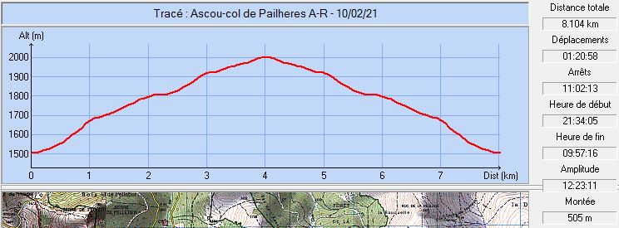
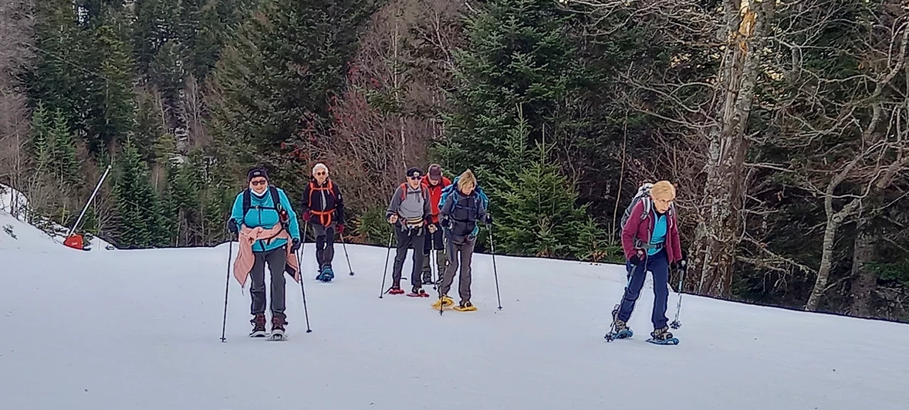
Février 2021 : L’un des groupes dans la montée

